**哈尔滨体育学院2019上半年公开招聘考试总成绩公示**

现将我校2019年公开招聘考试总成绩进行公示，公示期:2019年7月12日-2019年7月17日。

录取人员名单将在我校网站首页公示，敬请留意。

如对笔试成绩有异议，请向学校人事处或纪检监察处进行反映。

监督电话：82703726（人事处） 邮箱：[htyrsc2019@163.com](mailto:htyrsc2019@163.com)

82716101（纪检监察处） 邮箱：htyjjw@163.com

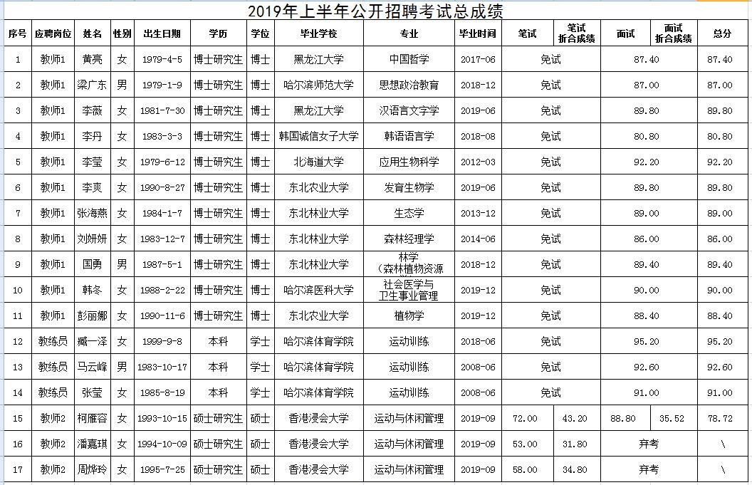

哈尔滨体育学院

2019年7月12日